**ДЕПАРТАМЕНТ ИНФОРМАЦИОННЫХ ТЕХНОЛОГИЙ  
ГОРОДА МОСКВЫ**

|  |  |  |
| --- | --- | --- |
|  |  |  |
|  |  | 67571-17 |

**Автоматизированная система учета потребления ресурсов**

**АСУПР**

**ИНСТРУКЦИЯ ПО ЗАПОЛНЕНИЮ ДОГОВОРНЫХ ПАРАМЕТРОВ В ЛИЧНОМ КАБИНЕТЕ ПОТРЕБИТЕЛЯ**

На 25 листах

Москва

2018

Содержание

1 Договорные параметры 3

1.1 Просмотр списка договоров 3

1.1.1 По точке поставки 3

1.1.2 По всем точкам поставки 3

1.2 Добавление договора в Систему 4

1.2.1 Добавление скана договора 5

1.2.2 Загрузка скана дополнительного соглашения 6

1.2.3 Период действия значений параметров 6

1.2.4 Добавление точек поставки 7

1.2.5 Внесение договорных параметров 9

1.3 Редактирование сохраненных договоров 16

2 Температурный график 17

2.1 Шаблоны температурных графиков 17

2.1.1 Добавление нового шаблона ТГ 18

2.1.2 Редактирование существующего шаблона ТГ 18

2.1.3 Удаление существующего шаблона ТГ 19

2.1.4 Блок «Таблица зависимости температуры теплоносителя от среднесуточной температуры наружного воздуха» 19

2.1.5 Добавление новой записи таблицы 19

2.1.6 Редактирование существующей записи таблицы 19

2.1.7 Удаление существующей записи таблицы 20

2.2 Просмотр температурного графика 20

2.3 Реестр температурных графиков ТУ 21

Приложение № 1 23

# Договорные параметры

Для авторизации в автоматизированной системе учета потребления ресурсов (далее – Система) перейдите по ссылке <https://asupr.mos.ru/> и на главной странице введите логин и пароль для входа в автоматизированное рабочее место «Личный кабинет потребителя» (далее – АРМ ЛКП).

Для получения логина и пароля кликните по ссылке «Получить доступ», расположенной на главной странице, и следуйте инструкции по получению доступа к АРМ ЛКП.

## Просмотр списка договоров

### По точке поставки

Для просмотра списка договоров (контрактов) по точке поставки (узлу учета) энергоносителя по одному из адресов выберите узел учета с интересующим адресом из списка на главном экране, кликнув по нему левой кнопкой мыши. В открывшейся форме «Просмотр объекта» перейдите на вкладку «Договоры» (см. Рисунок 1), на которой будут отображены только договоры (контракты), оформленные по выбранной точке поставки (узлу учета) по интересующему адресу.

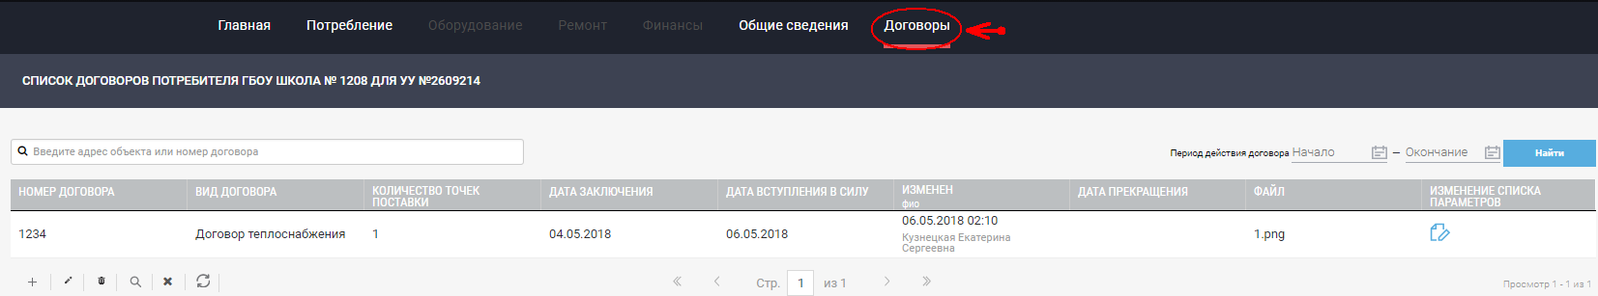

Рисунок 1 – Просмотр списка договоров

### По всем точкам поставки

Для просмотра списка договоров (контрактов) по всем точкам поставки (узлам учета) энергоносителя кликните левой кнопкой мыши на кнопку вызова дополнительных разделов АРМ ЛКП , в выпадающем списке выберите пункт «Договоры» (см. Рисунок 2).

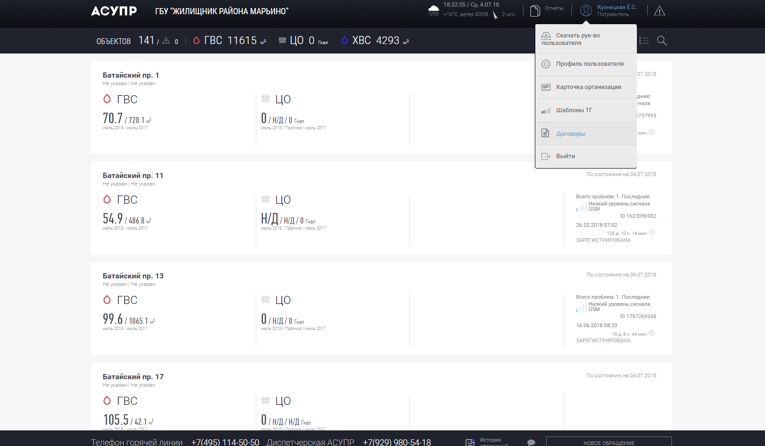

Рисунок 2 – Просмотр списка договоров

## Добавление договора в Систему

Для добавления договора (контракта) в Систему нажмите кнопку «Добавить новую запись» (см. Рисунок 3).

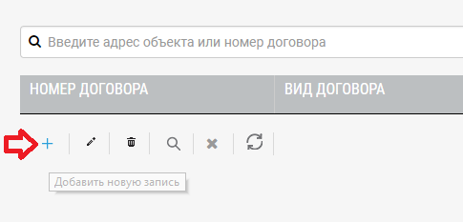

Рисунок 3 – Добавить новую запись (добавление договора)

В открывшейся форме «Сведения о договоре» в блоке «Общие сведения» заполните обязательные поля, отмеченные *, используя данные договора (контракта) (Рисунок 4 - Приложения № 1 к настоящей Инструкции, см. Рисунок 28).

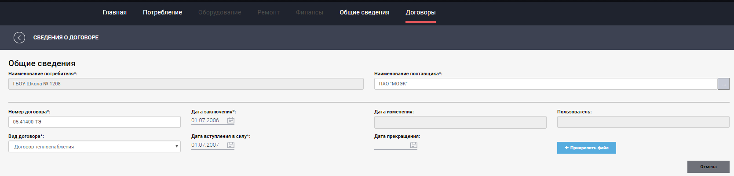

Рисунок 4 – Сведения о договоре

В случае совпадения значений полей «Номер договора» и «Дата заключения» при добавлении договора (контракта) в Систему, с данными договора (контракта), сохраненного в Системе, всплывет системное уведомление (см. Рисунок 5):



Рисунок 5 – Системное уведомление

Если всплывает системное уведомление, то договор (контракт) был ранее добавлен в Систему и требуется продолжать работу в ранее добавленном договоре.

### Добавление скана договора

После заполнения обязательных полей блока «Общие сведения» формы «Сведения о договоре» загрузите скан договора (контракта), нажав кнопку . В открывшейся форме «Документ» (см. Рисунок 6) внесите информацию о прикрепляемом документе. Поле «Наименование документа» доступно для редактирования, введите номер и вид договора для удобства в работе. В случае необходимости замены файла, прикрепленного по ошибке, нажмите кнопку «Заменить файл». Для сохранения внесенной информации нажмите кнопку «Сохранить».

В случае необходимости удаления файла нажмите кнопку «Удалить файл».

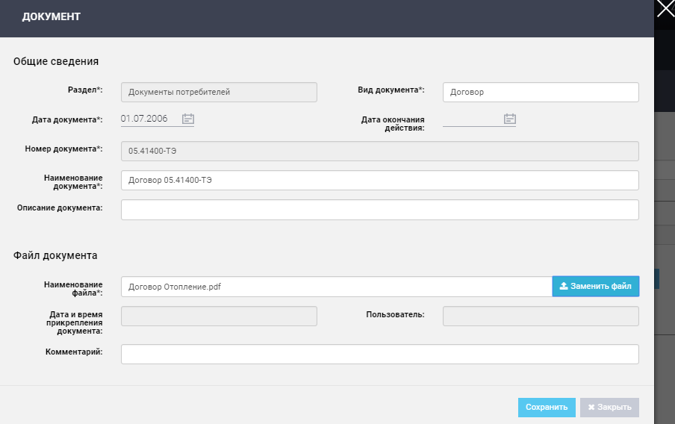

Рисунок 6 – Форма «Документ»

После загрузки скана договора (контракта) станет доступно прикрепление дополнительного соглашения к договору (контракту) (может быть прикреплено неограниченное количество файлов, см. Рисунок 7).

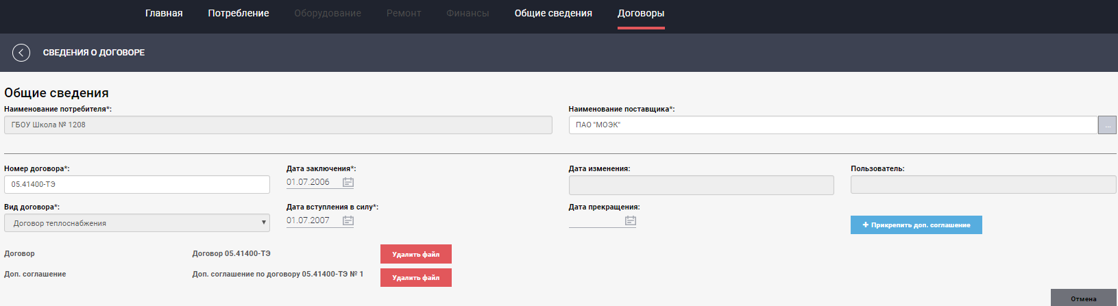

Рисунок 7 – Сведения о договоре

### Загрузка скана дополнительного соглашения

Для загрузки скана дополнительного соглашения к договору (контракту) нажмите кнопку . В открывшейся форме «Документ» внесите информацию о прикрепляемом документе в соответствии с настоящей инструкцией (см. Рисунок 6 – Форма «Документ»).

### Период действия значений параметров

После заполнения обязательных полей блока «Общие сведения» формы «Сведения о договоре» поля «Дата начала/окончания периода действия значений параметров» в блоке «Период действия значений параметров» будут заполнены автоматически (см. Рисунок 8):

- Период начало действия значений параметров - автоматически заполняется по данным заполненного поля «Дата вступления в силу». При изменении поля «Дата вступления в силу», автоматически поменяется начало действия значений параметров.

- Период конца действия значений параметров - автоматически заполнится при проставлении даты в поле «Дата прекращения.

**Примечание:** Поля не являются обязательными к заполнению.

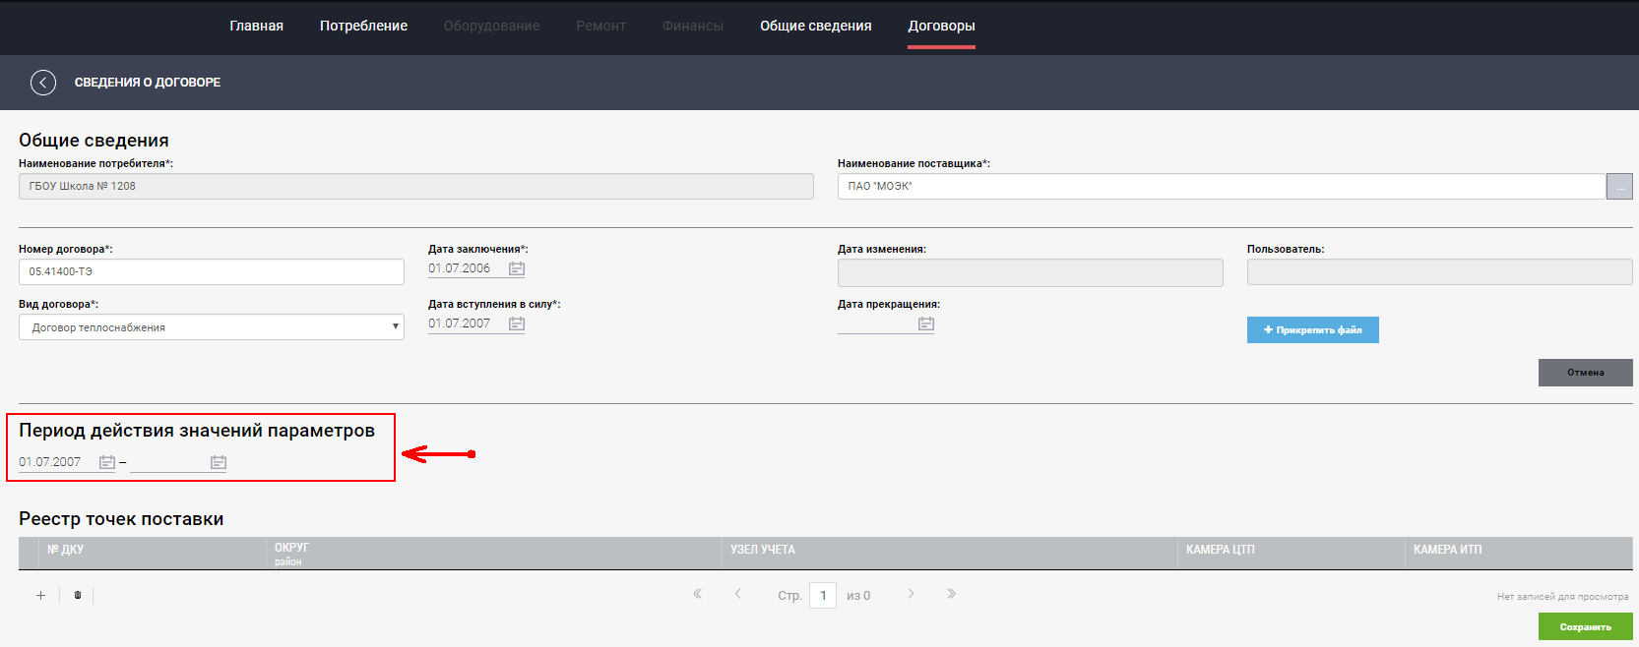

Рисунок 8 – Период действия значений параметра

### Добавление точек поставки

Для добавления точек поставки, указанных в приложении к договору (контракту) (Приложения № 1 к настоящей Инструкции), в блок «Реестр точек поставки» формы «Сведения о договоре» нажмите кнопку «Добавить новую запись» (см. Рисунок 9).

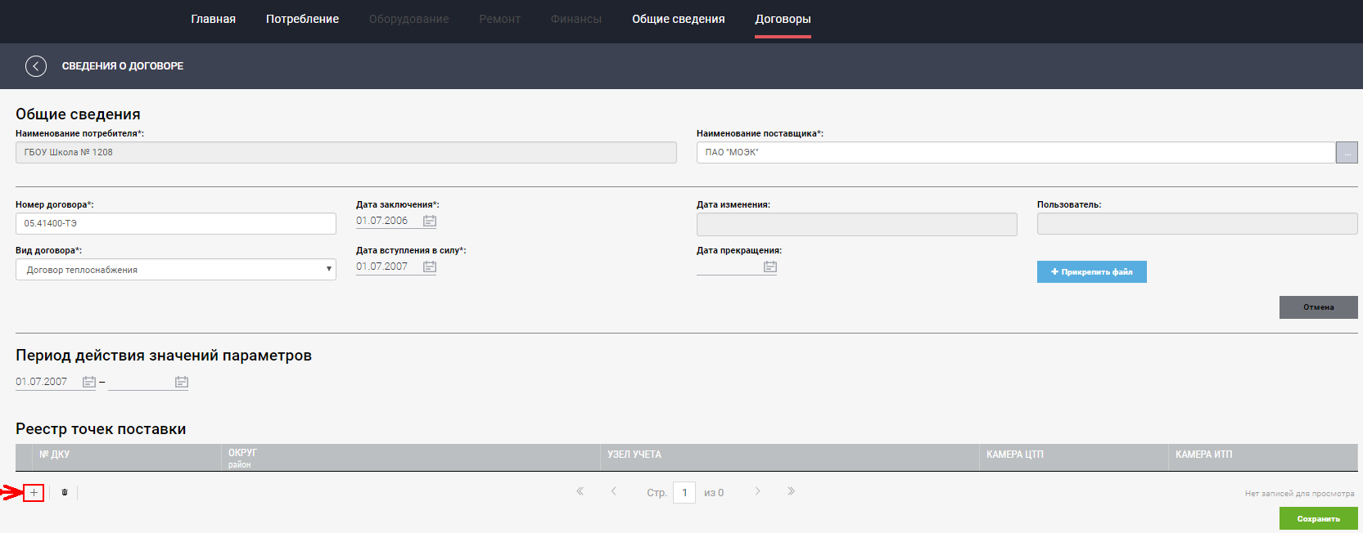

Рисунок 9 - Добавление точек поставки

В открывшейся форме «Добавление узла учета» выберите из списка адреса точек поставки (узлов учета), указанные в приложении к договору (контракту), и нажмите кнопку «Добавить» (см. Рисунок 10).

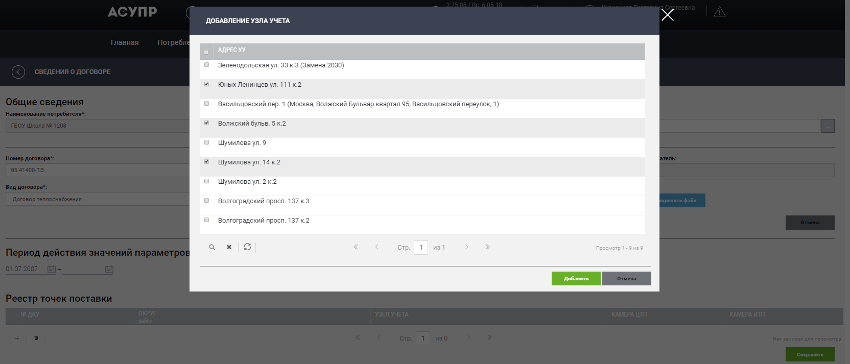

Рисунок 10 – Форма «Добавление узла учета»

Выбранные из списка адреса точек поставки (узлов учета) будут отображены в блоке «Реестр точек поставки» (см. Рисунок 11).

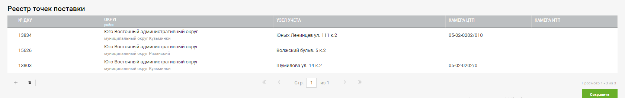

Рисунок 11 – Блок «Реестр точек поставки»

**ВАЖНО**! Сохранение заполненных договорных параметров станет доступным только после заполнения договорных параметров для всех выбранных точек поставки (узлов учета). Если Вы располагаете ограниченным количеством времени для введения договорных параметров рекомендуем добавлять по одному адресу точки поставки (узлов учета).

Для добавления адреса точки поставки (узлов учета) необходимо открыть договор (контракт) в режиме правки, нажав кнопку «Редактировать выбранную запись» (Рисунок 12).

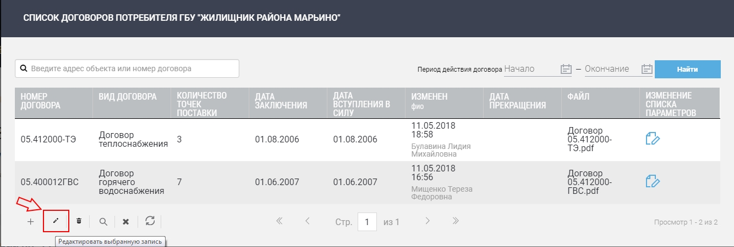

Рисунок 12 – Редактирование выбранной записи

В блоке «Период действия значений параметров» нажать кнопку «Редактировать выбранный период» (см. Рисунок 13).

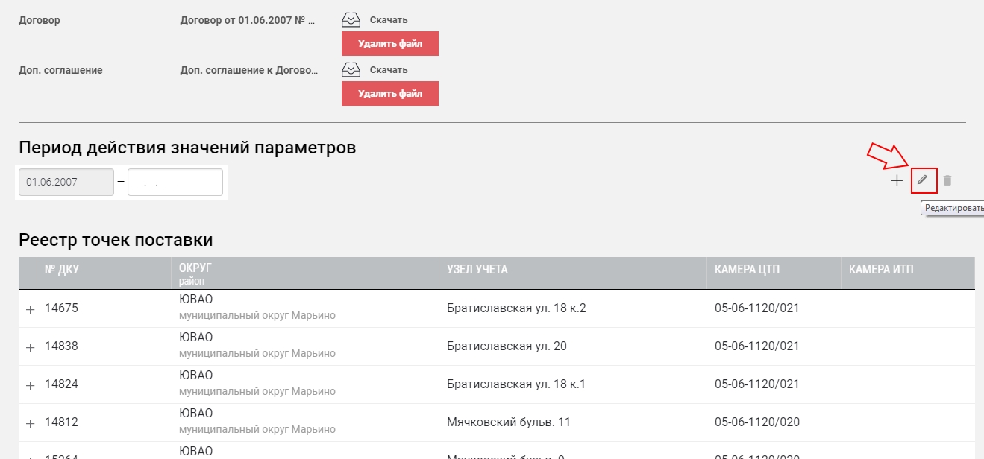

Рисунок 13 – Блок Период действия значений параметров»

В блоке «Реестр точек поставки» нажать кнопку «Добавить новую запись» (см. Рисунок 14).

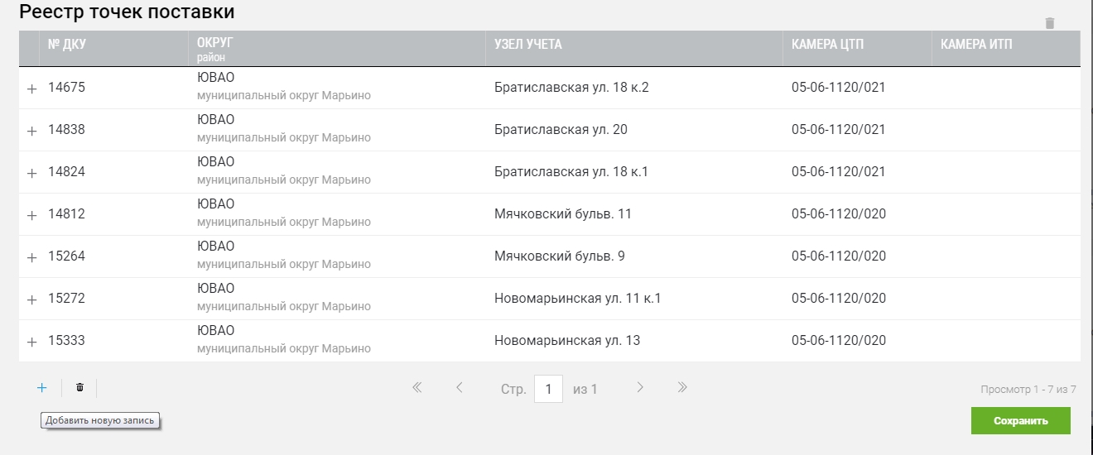

Рисунок 14 - Блок «Реестр точек поставки» (добавить новую запись)

### Внесение договорных параметров

Для внесения договорных параметров для точек поставки (узлов учета) нажмите кнопку «Развернуть»  в блоке «Реестр точек поставки» (см. Рисунок 15). После нажатия под выбранной точкой поставки (узла учета отобразится строка с точками учета. Их может быть несколько для одного Узла учета:

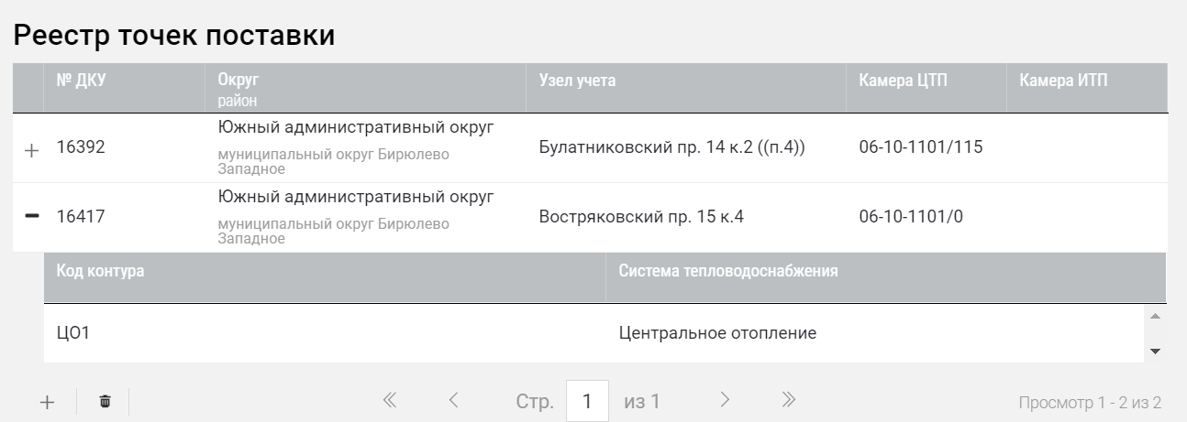

Рисунок 15 - Блок «Реестр точек поставки» (развернутый вид)

После нажатия по строке с точкой учета в списке под блоком «Реестр точек поставки» будет отображен блок «Договорные параметры». Внизу блока «Договорные параметры» расположена строка навигации по страницам . Для перехода между страницами используйте кнопки  .

Для центрального отопления (далее – ЦО, см. Рисунок 16):

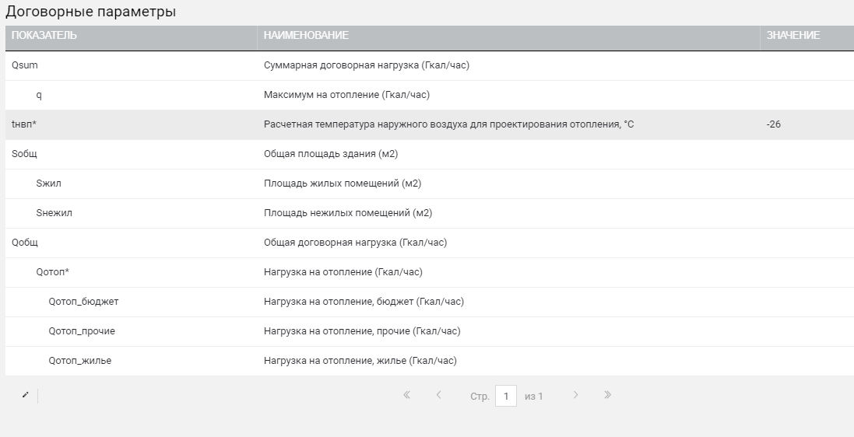

Рисунок 16 – Договорные параметры для ЦО

Для горячего водоснабжения (далее – ГВС, см. Рисунок 17):

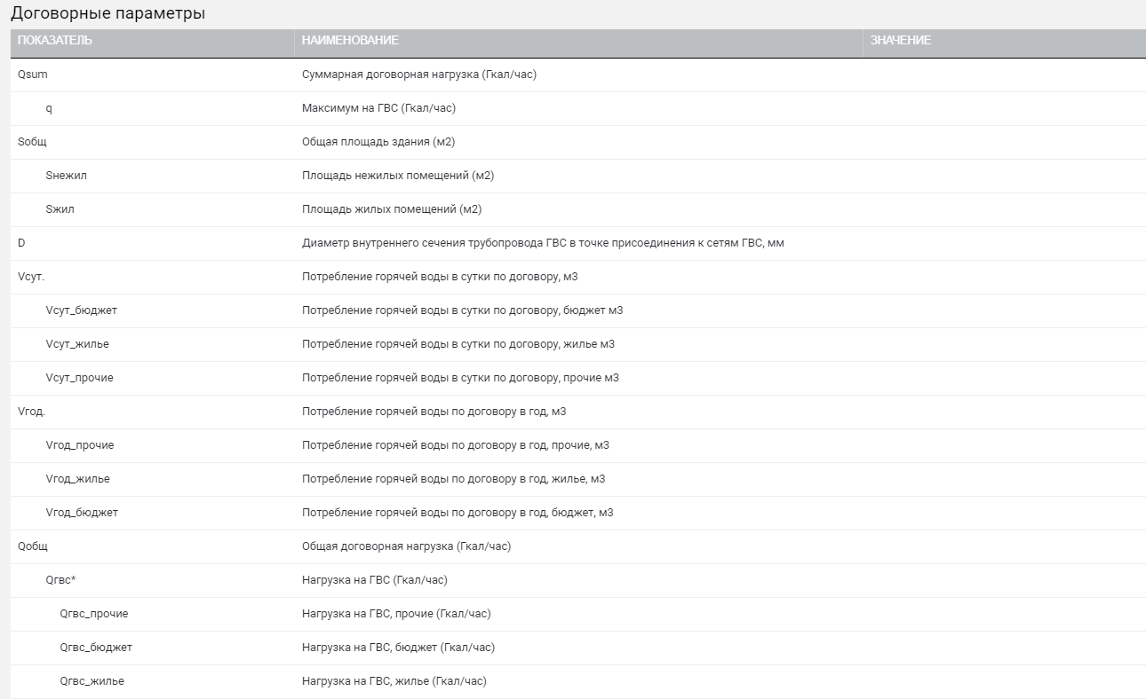

Рисунок 17 – Договорные параметры для ГВС

В данном блоке будут доступны для заполнения следующие параметры:

* Если Вид договора = «Договор теплоснабжения», то доступны только договорные параметры, относящиеся к Точкам учета = «Центральное отопление (ЦО)» и/или «Вентиляция (Вент)» (см. Таблица 1):

Таблица 1 - Договорные параметры для договора теплоснабжения

|  |  |  |  |
| --- | --- | --- | --- |
| Параметр | Объект | Тип (для точек учета) | Значение |
| Sобщ | Точка учета | ЦО | Общая площадь жилого дома, м2  Сумма Sжил+ Sнежил |
| Sжил | Точка учета | ЦО | Площадь жилых помещений здания |
| Sнежил | Точка учета | ЦО | Площадь нежилых помещений здания |
| tнвп* | Точка учета | ЦО | Расчетная температура наружного воздуха для проектирования отопления, °C |
| tнвп* | Точка учета | Вент | Расчетная температура наружного воздуха для проектирования вентиляции, °C |
| Qотоп* | Точка учета | ЦО | Нагрузка на отопление (Гкал/час)  Делится для внесения на  -Жилье -Прочие -Бюджет  Выводится их сумма |
| Qвент* | Точка учета | Вент | Нагрузка на вентиляцию (Гкал/час)  Делится для внесения на  -Жилье -Прочие -Бюджет  Выводится их сумма |

* Если Вид договора = «Договор горячего водоснабжения», то доступны только договорные параметры, относящиеся к Точкам учета = «Горячее водоснабжение (ГВС)» (см. Таблица 2):

Таблица 2 – Договорные параметры для договора горячего водоснабжения

|  |  |  |  |
| --- | --- | --- | --- |
| Параметр | Объект | Тип (для точек учета) | Значение |
| D | Точка учета | ГВС | Диаметр внутреннего сечения трубопровода ГВС в точке присоединения к сетям ГВС, мм |
| Vсут. | Точка учета | ГВС | Потребление горячей воды в сутки по договору, м3  Делится для внесения на  -Жилье -Прочие -Бюджет  Выводится их сумма |
| Vгод. | Точка учета | ГВС | Потребление горячей воды по договору в год, м3  Делится для внесения на  -Жилье -Прочие -Бюджет  Выводится их сумма |
| Qгвс* | Точка учета | ГВС | Нагрузка на ГВС (Гкал/час)  Делится для внесения на  -Жилье  -Прочие  -Бюджет  Выводится их сумма |

**Примечание:** Обязательные для заполнения поля в Системе помечены знаком «*».

Для внесения договорных параметров выберите строку с показателем, щелкнув по ней левой кнопкой мыши. Строка с выбранным показателем станет серой. Далее нажмите кнопку , расположенную внизу блока «Договорные параметры». В открывшейся форме «Редактировать запись» (см. Рисунок 18) введите значение договорного параметра в поле «Значение». Для сохранения внесенной информации нажмите кнопку «Сохранить».

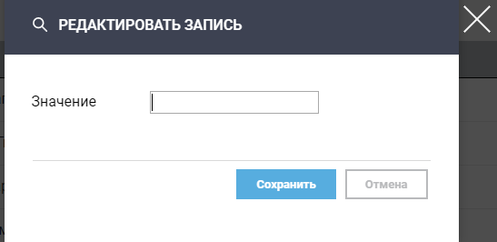

Рисунок 18 – Форма «Редактировать запись»

Все договорные параметры содержатся в Приложении 3 к договору (контракту). На Рисунок 29, Рисунок 30 в Приложении № 1 к настоящей Инструкции представлен пример приложения (см. Рисунок 28) к Договору (контракту) теплоснабжения, в котором:

* Параметр tнвп «Расчетная температура наружного воздуха для проектирования отопления, °C» заполняется из п.п. 1.1 Приложения:
* Параметр tнвп «Расчетная температура наружного воздуха для проектирования вентиляции, °C» заполняется из п.п. 1.2 Приложения
* Параметр Qsum «Суммарная договорная нагрузка (Гкал/час)» заполнению не подлежит - вычисляется автоматически как сумма «Максимум на отопление (Гкал/час)» и «Максимум на вентиляцию (Гкал/час)»
* Параметр Sобщ – заполнению не подлежит - вычисляется автоматически как сумма Sжил и Sнежил
* Sжил «Площадь жилых помещений» заполняется на данных из технического паспорта на здание, строение или сооружение, которое оформляется и выдается в БТИ по месту нахождения объекта недвижимости (в Договоре на теплоснабжение данный параметр отсутствует)
* Sнежил «Площадь нежилых помещений» заполняется на данных из технического паспорта на здание, строение или сооружение, которое оформляется и выдается в БТИ по месту нахождения объекта недвижимости (в Договоре на теплоснабжение данный параметр отсутствует)
* Qотоп «Нагрузка на отопление (Гкал/час)» заполнению не подлежит - вычисляется автоматически как сумма Qотоп_жилье и Qотоп_бюджет Qотоп_прочие
* Qотоп_жилье «Нагрузка на отопление, выделенная на жилые помещения (Гкал/час)», заполняется из п.п. 3.1 договора (может отсутствовать)
* Qотоп_бюджет «Нагрузка на отопление, выделенная на помещения тарифной группы бюджет (Гкал/час)», заполняется из п.п. 3.1 договора (может отсутствовать)
* Qотоп_прочие «Нагрузка на отопление, выделенная на помещения тарифной группы прочие (Гкал/час)», заполняется из п.п. 3.1 договора (может отсутствовать)
* Qвент «Нагрузка на вентиляцию (Гкал/час)» заполнению не подлежит - вычисляется автоматически как сумма Qвент_жилье и Qвент_бюджет и Qвент_прочие
* Qвент_жилье «Нагрузка на вентиляцию, выделенная на жилые помещения (Гкал/час)», заполняется из п.п. 3.1 договора (может отсутствовать)
* Qвент_бюджет «Нагрузка на вентиляцию, выделенная на помещения тарифной группы бюджет (Гкал/час)», заполняется из п.п. 3.1 договора (может отсутствовать)
* Qвент_прочие «Нагрузка на вентиляцию, выделенная на помещения тарифной группы прочие (Гкал/час)», заполняется из п.п. 3.1 договора (может отсутствовать)
* Qгвс «Нагрузка на ГВС (Гкал/час)» заполнению не подлежит - вычисляется автоматически как сумма Qгвс_жилье и Qгвс_бюджет и Qгвс_прочие
* Qгвс_жилье «Нагрузка на ГВС, выделенная на жилые помещения (Гкал/час)», заполняется из п.п. 3 договора (может отсутствовать)
* Qгвс_бюджет «Нагрузка на ГВС, выделенная на помещения тарифной группы бюджет (Гкал/час)», заполняется из п.п. 3 договора (может отсутствовать)
* Qгвс_прочие «Нагрузка на ГВС, выделенная на помещения тарифной группы прочие (Гкал/час)», заполняется из п.п. 3 договора (может отсутствовать)
* Qобщ «Общая договорная нагрузка (Гкал/час)» заполнению не подлежит - вычисляется автоматически как сумма Qотоп и Qвент и Qгвс
* Параметр D заполняется на данных из Приложения к контракту (договору) «Акт разграничения балансовой принадлежности»
* Vсут. Точка учета ГВС заполнению не подлежит - вычисляется автоматически как сумма Vсут_жилье и Vсут_бюджет и Vсут_прочие
* Vсут_жилье «Потребление горячей воды в сутки по договору, объем выделенный на жилые помещения, м3 » Точка учета ГВС заполняется из Приложения к контракту (договору) «Сведения о подключенной нагрузке, в пределах которой обеспечивается подача горячего водоснабжения Абонента» (может отсутствовать)
* Vсут_бюджет «Потребление горячей воды в сутки по договору, объем выделенный на помещения тарифной группы бюджет, м3 » Точка учета ГВС заполняется из Приложения к контракту (договору) «Сведения о подключенной нагрузке, в пределах которой обеспечивается подача горячего водоснабжения Абонента» (может отсутствовать)
* Vсут_прочие «Потребление горячей воды в сутки по договору, объем выделенный на помещения тарифной группы прочие, м3 » Точка учета ГВС заполняется из Приложения к контракту (договору) «Сведения о подключенной нагрузке, в пределах которой обеспечивается подача горячего водоснабжения Абонента» (может отсутствовать)
* Vгод. Точка учета ГВС заполнению не подлежит - вычисляется автоматически как сумма Vгод_жилье и Vгод_бюджет и Vгод_прочие
* Vгод_жилье «Потребление горячей воды в год по договору, объем выделенный на жилые помещения, м3 » Точка учета ГВС заполняется из Приложения к контракту (договору) «Сведения о подключенной нагрузке, в пределах которой обеспечивается подача горячего водоснабжения Абонента» (может отсутствовать)
* Vгод_бюджет «Потребление горячей воды в год по договору, объем выделенный помещения тарифной группы бюджет, м3 » Точка учета ГВС заполняется из Приложения к контракту (договору) «Сведения о подключенной нагрузке, в пределах которой обеспечивается подача горячего водоснабжения Абонента» (может отсутствовать)
* Vгод_прочие «Потребление горячей воды в год по договору, объем выделенный помещения тарифной группы прочие, м3 » Точка учета ГВС заполняется из Приложения к контракту (договору) «Сведения о подключенной нагрузке, в пределах которой обеспечивается подача горячего водоснабжения Абонента» (может отсутствовать)

После заполнения всех договорных параметров для всех точек учета по всем Узлам учета нажмите кнопку . Введенные договорные параметры договора (контракта) будут сохранены в Системе (см. Рисунок 19):



Рисунок 19 – Договор после введения параметров

## Редактирование сохраненных договоров

В случае необходимости внесения изменений в договор (контракт), сохраненный в Системе, кликните левой кнопкой мыши на кнопку вызова дополнительных разделов АРМ ЛКП , в выпадающем списке выберите пункт «Договоры».

Выберите строку с договором (контрактом), в который необходимо внести изменения, кликнув по строке левой кнопкой мыши. Выбранная строка станет серой.

Далее нажмите кнопку . В открывшейся форме «Сведения о договоре» внесите необходимые правки.

Если в Систему были добавлены новые параметры, обязательные для заполнения, у сохраненных договоров в колонке изменение списка будет отображаться иконка . Для внесения новых параметров откройте договор в режиме редактирования.

Если в Системе сохранен договор с неприкрепленным сканом документа, при просмотре договора и при открытии в режиме редактирования в верхней части экрана всплывет системное уведомление (см. Рисунок 20).



Рисунок 20 – Системное уведомление

**Примечание:** Сохранение внесенных изменений без прикрепления скана договора невозможно.

# Температурный график

## Шаблоны температурных графиков

Чтобы облегчить процесс создания температурных графиков (далее – ТГ) для точек учета, в Системе реализована возможность ведения шаблонов ТГ.

Кликните левой кнопкой мыши на кнопку вызова дополнительных разделов АРМ ЛКП , в выпадающем списке выберите пункт «Шаблоны ТГ» (см. Рисунок 21).

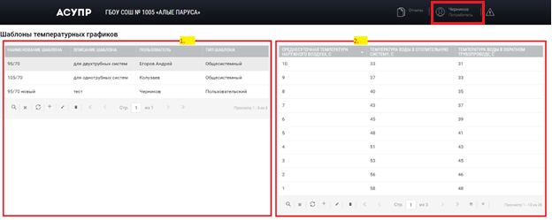

Рисунок 21 – Работа с пользовательскими шаблонами ТГ

Шаблоны ТГ бывают двух типов – общесистемные и пользовательские.

Общесистемные шаблоны ТГ используются по умолчанию. Пользователям АРМ ЛКП предоставлено право «только просмотр и использование» для общесистемных шаблонов ТГ, то есть пользователь АРМ ЛКП не имеет возможности корректировать, удалять или добавлять общесистемные шаблоны ТГ.

Если на объектах применяются ТГ, отличные от заложенных в общесистемных шаблонах, требуется создать пользовательские шаблоны ТГ, к которым будут предоставлены полные права на пользовательские шаблоны ТГ (возможность добавлять, корректировать, просматривать, удалять).

Созданные пользовательские шаблоны ТГ доступны только для пользователей АРМ ЛКП данного потребителя.

Реестр шаблонов температурных графиков состоит из следующих блоков (см. Рисунок 21):

1. блок «Шаблоны температурных графиков» для просмотра всех типов шаблонов ТГ, зарегистрированных в Системе, и доступных для данного потребителя (п.1 на Рисунок 21);
2. блок «Таблица зависимости температуры теплоносителя от среднесуточной температуры наружного воздуха» (п.2 на Рисунок 21).

### Добавление нового шаблона ТГ

Чтобы добавить новый шаблон ТГ нажмите кнопку . В открывшейся форме «Добавить запись» заполните поля и нажмите кнопку «Сохранить» (см. Рисунок 22).

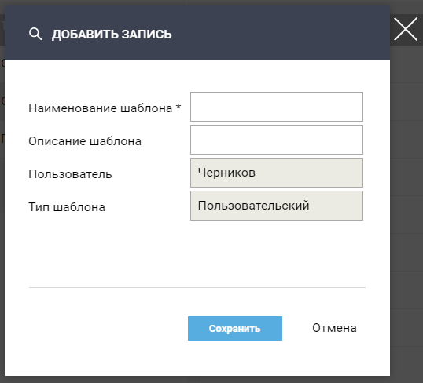

Рисунок 22 – Добавление нового шаблона ТГ

### Редактирование существующего шаблона ТГ

Чтобы отредактировать пользовательский шаблон ТГ, выберите его в списке и нажмите кнопку . В открывшейся форме «Редактировать запись» отредактируйте информацию и нажмите кнопку «Сохранить» (см. Рисунок 23).

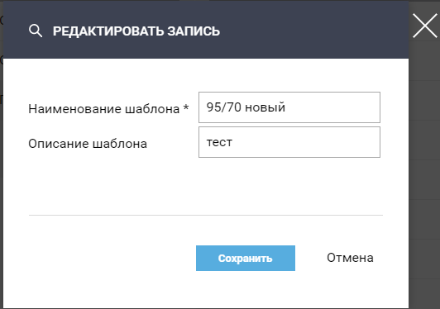

Рисунок 23 – Редактирование существующего пользовательского шаблона ТГ

### Удаление существующего шаблона ТГ

Чтобы удалить пользовательский шаблон ТГ, выберите его в списке и нажмите кнопку . В открывшейся форме «Удаление» нажмите кнопку «Да» (см. Рисунок 24).

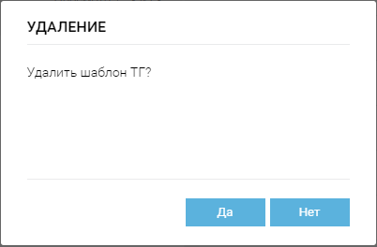

Рисунок 24 – Удаление пользовательского шаблона ТГ

### Блок «Таблица зависимости температуры теплоносителя от среднесуточной температуры наружного воздуха»

При выборе записи в блоке «Шаблоны температурных графиков», в блоке «Таблица зависимости температуры теплоносителя от среднесуточной температуры наружного воздуха» будут отображены данные, соответствующие выбранному шаблону ТГ.

При создании нового шаблона ТГ в таблице зависимости по умолчанию устанавливаются значения от -25 до +8 с шагом 1.

### Добавление новой записи таблицы

Чтобы добавить новую запись в таблицу нажмите кнопку . В верхней части таблицы добавится новая запись. Заполните нужные значения и нажмите кнопку  для сохранения введенных значений или кнопку  для отмены добавления записи.

### Редактирование существующей записи таблицы

Чтобы отредактировать запись, выберите ее в списке и нажмите кнопку . Строка станет доступна для редактирования (также доступно редактирование записи по двойному нажатию кнопкой мыши на ячейку). Заполните нужные значения и нажмите кнопку  для сохранения введенных значений или кнопку  для отмены изменений записи.

### Удаление существующей записи таблицы

Для удаления записи, выберите ее в списке и нажмите кнопку . В открывшейся форме «Удаление» нажмите кнопку «Да» (см. Рисунок 25).

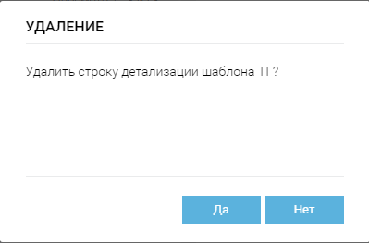

Рисунок 25 – Удаление существующей записи таблицы

## Просмотр температурного графика

Навигация: Главная страница (список УУ)> Просмотр информаци об УУ> Потребление > Контроль качества > Температурный график.

На странице «Просмотр информаци об УУ» (вкладка «Потребление») в режиме «Контроль качества», для точек учета ЦО, под графическим представлением отображается кнопка . По клику на нее вместо таблицы "Контроль температурного режима" (таблицы с данными за текущий период/АППГ) открывается форма «Температурный график для ТУ» по той ТУ, которая выбрана в управляющем элементе «Точка учета» (см. Рисунок 26).

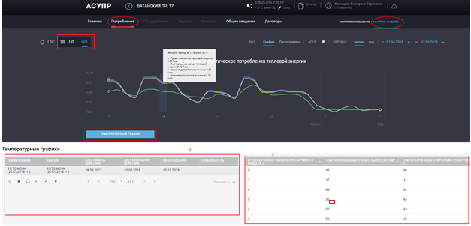

Рисунок 26 – Потребление (представление «Контроль качества»)

## Реестр температурных графиков ТУ

Реестр температурных графиков ТУ:

* Кнопка «Температурный график» для перехода в режим заполнения ТГ;
* Блок «Температурные графики» для просмотра истории созданных ТГ для ТУ;
* Блок «Таблица зависимости температуры теплоносителя от среднесуточной температуры наружного воздуха».

Все ТГ заведенные по ТУ являются действующими (каждый из них действует на свой период).

Реестр температурных графиков ТУ содержит следующие элементы управления (см. Таблица 3).

Таблица 3 – Элементы управления реестром температурных графиков ТУ

| Элемент | Описание элемента | |
| --- | --- | --- |
| Блок «Температурные графики» | Блок «Таблица зависимости температуры теплоносителя от среднесуточной температуры наружного воздуха» |
| **Найти записи** | Стандартная возможность фильтрации по всем графам списка.  Вызывается по кнопке  «Найти записи»: | |
| **Обновить таблицу** | Вызов функции обновления данных в таблице.  Вызывается по кнопке | |
| **Добавить новую запись** | Вызов функции создания нового ТГ  Вызывается по кнопке  Чтобы облегчить процесс создания температурных графиков, в Системе реализована возможность использования ранее созданных и преднастроенных шаблонов ТГ. Для того чтобы воспользоваться данной возможностью укажите нужный шаблон ТГ при создании нового ТГ в форме «Выберите шаблон» | Вызов функции добавления новой строки в списке  Вызывается по кнопке  Доступно только в режиме редактирования выбранной записи |
| **Редактировать выбранную запись** | Вызов функции редактирования ТГ для выделенного элемента списка. Если ТГ в таблице не выделен, функция не вызывается.  Вызывается по кнопке | Вызов функции редактирования таблицы.  Вызывается по кнопке |
| **Принять изменение** | Вызывается по кнопке  Доступно только в режиме редактирования выбранной записи | |
| **Отменить изменения** | Вызывается по кнопке  Доступно только в режиме редактирования выбранной записи | |
| **Удалить выбранную запись** | Вызов функции удаления ТГ для выделенного элемента списка.  Если ТГ в таблице не выделен, функция не вызывается.  Вызывается по кнопке | Вызов функции удаления строки в списке для выделенного элемента списка.  Если строка в таблице не выделена, функция не вызывается.  Вызывается по кнопке |

Приложение № 1

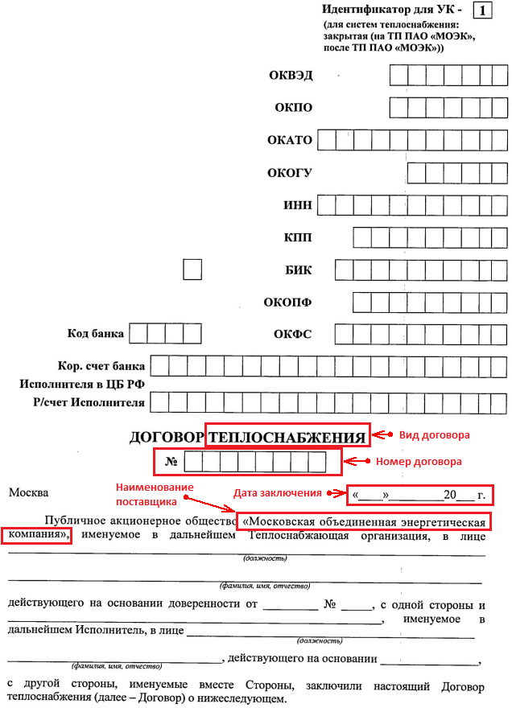

Рисунок 27 - Лист № 1 Договора (Контракта) (образец)

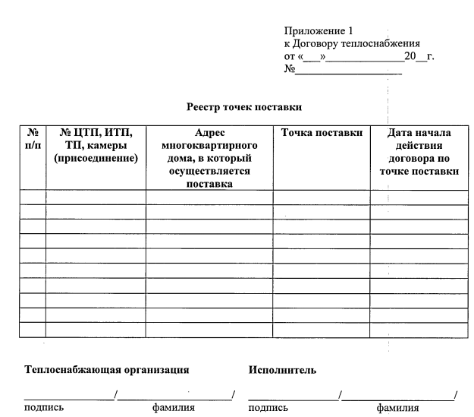

Рисунок 28 - Приложение 1 «Реестр точек поставки» к Договору (образец)

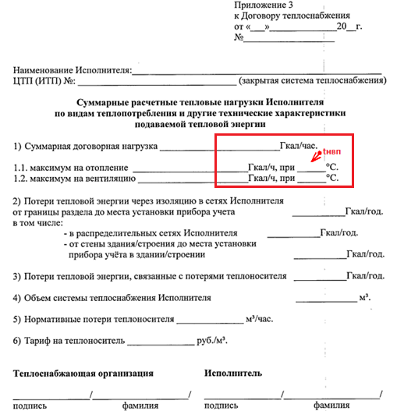

Рисунок 29 - Приложение 3 «Суммарные расчетные тепловые нагрузки» к Договору теплоснабжения (образец)

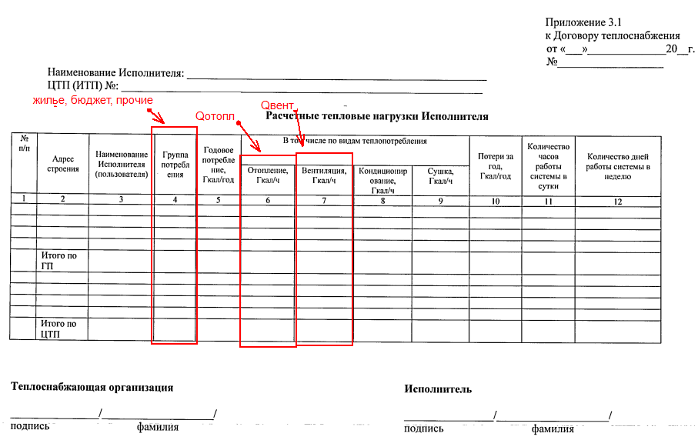

Рисунок 30 - Приложение 3 «Суммарные расчетные тепловые нагрузки» к Договору теплоснабжения (образец)

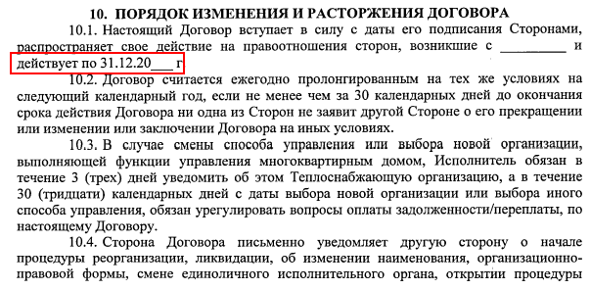

Рисунок 31 - Лист № 9 Договора (Контракта). Срок действия договора (контракта).

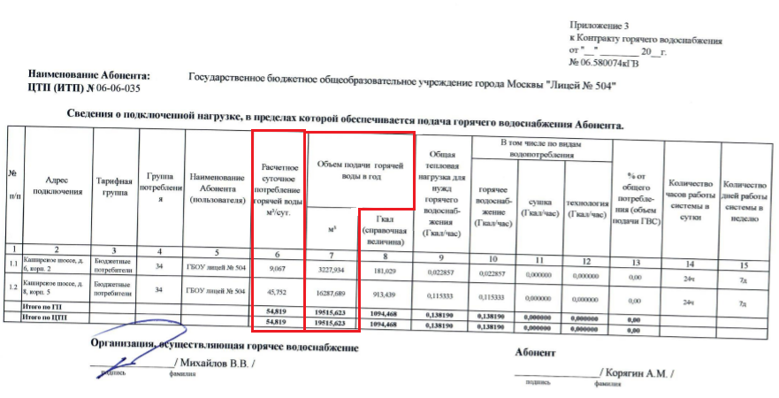

Рисунок 32 - Приложение № 3 Договора (Контракта) ГВС. Потребление горячей воды в сутки по договору. Потребление горячей воды по договор